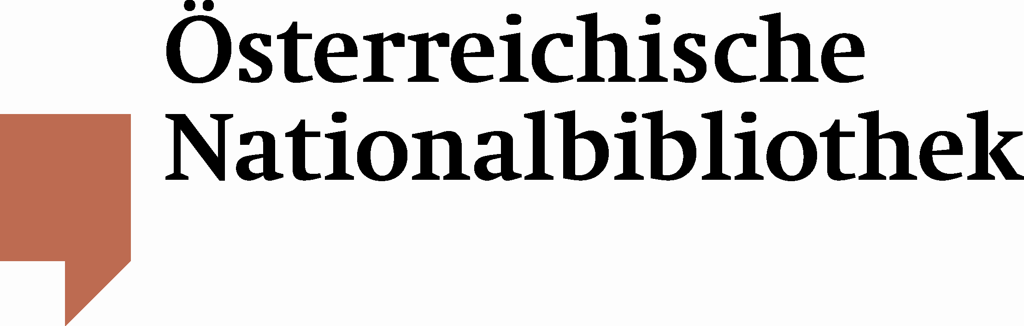

Wiedersehen mit einem der wertvollsten Kunstwerke der Welt
Utl.: Der Wiener Dioskurides wird im Rahmen der Ausstellung Juden, Christen und Muslime. Interkultureller Dialog in alten Schriften noch einmal im Original zu sehen sein

Die Österreichische Nationalbibliothek bietet ihren BesucherInnen die einmalige Chance, eines der weltweit wertvollsten historischen Objekte, den Wiener Dioskurides, noch einmal bis zum 7. November 2010 im Original zu sehen.

Aus konservatorischen Gründen wurde das wertvolle und äußerst fragile Werk zu Beginn der Ausstellung Juden, Christen und Muslime. Interkultureller Dialog in alten Schriften nur für kurze Zeit gezeigt. Nun wird es die prachtvolle Schau bis zum Ende begleiten.
Der Wiener Dioskurides, der in die Liste des UNESCO-Weltdokumentenerbes aufgenommen wurde, stellt das älteste erhaltene wissenschaftliche Werk der Spätantike dar und zählt mit seinen prächtigen Bilderzyklen, die Darstellungen von Ärzten, Pflanzen und Tieren umfassen, zu einer der kostbarsten Handschriften der Österreichischen Nationalbibliothek.
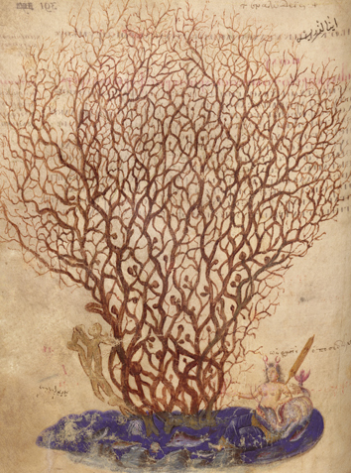

Wiener Dioskurides
Koralle
Konstantinopel, vor 512

Juden, Christen und Muslime
Interkultureller Dialog in alten Schriften
Nur noch bis 7. November 2010 zu sehen!
Die Ausstellung versteht sich als Beitrag zur europäischen Wissensgeschichte des Mittelalters und der frühen Neuzeit. Präsentiert werden ausgewählte Handschriften und Drucke der vier großen, das europäische Mittelalter dominierenden Schriftkulturen, der griechisch-byzantinischen, der lateinischen, der arabischen und der jüdischen. Anhand der gezeigten Dokumente versucht sie die Entwicklung der Wissenschaften beispielhaft nachzuzeichnen und dabei insbesondere den Dialog zwischen den verschiedenen Kulturkreisen in den Blickpunkt zu rücken. Der Hauptteil der Präsentation konzentriert sich auf jene Wissensbereiche, die im besonderen Maße vom Austausch geprägt waren: Medizin, Astronomie und Astrologie.

Die beiden folgenden Werke werden ebenfalls nochmals im Original zu sehen sein:
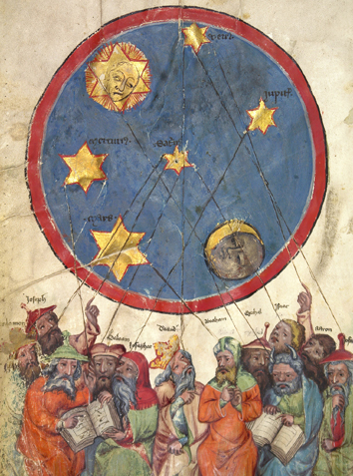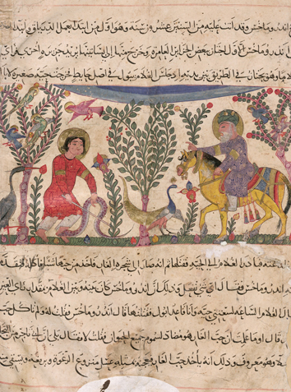
Losbuch Theriakbuch
Die zwölf „Meister“ unter Der Arzt Andromachos d. Ältere beobachtet
dem Planetenhimmel einen Schlangenbiss
Mittelrhein/Hessen, um 1370 Yaḥyā an-Naḥwī (= Johannes Philoponos)

Mosul (?), um 1220–40

Download der Pressefotos und weitere Informationen unter: http://www.onb.ac.at/services/pressefotos.php?foto=jcm

Für Rückfragen:
Mag. Elena Sonnleitner
Österreichische Nationalbibliothek
Leiterin der Abteilung für Öffentlichkeitsarbeit
Tel. (+43 1) 534 10-270
elena.sonnleitner@onb.ac.at
www.onb.ac.at

